О результатах проведения муниципального конкурса
социальной антикоррупционной рекламы
«Вместе против коррупции!»
Конкурс социальной антикоррупционной рекламы «Вместе против коррупции!» проводился с целью привлечения молодежи к участию в профилактике коррупции, к разработке и использованию социальной рекламы в целях предотвращения коррупционных проявлений; формирования практики взаимодействия общества с органами прокуратуры и иными органами государственной власти в антикоррупционном просвещении населения.
На конкурс было представлено 25 работ из 7 общеобразовательных школ города, МУ ДО «Дом детского творчества», городской совет старшеклассников МОО «Ассоциация учащейся молодежи», ГАУ СО СО «Центр социальной помощи семьи и детям».
Конкурс проводился в номинации «Лучший плакат» в группах: 1 возрастная группа -14-15 лет; 2 возрастная группа - 16-18 лет и группа «Профи» для учащихся учреждений дополнительного образования.
Конкурсная комиссия определила следующих победителей в каждой группе:
№ | Место в группе | ФИ участника, возраст, школа, ФИО руководителя. Название работы | Изображение работы
1 | 1 место в возрастной группе -14-15 лет | Котова Карина Михайловна, 14 лет,  МОУ СОШ № 2,  Быкова Ирина Николаевна,  «Мы дети, которые против коррупции!» | 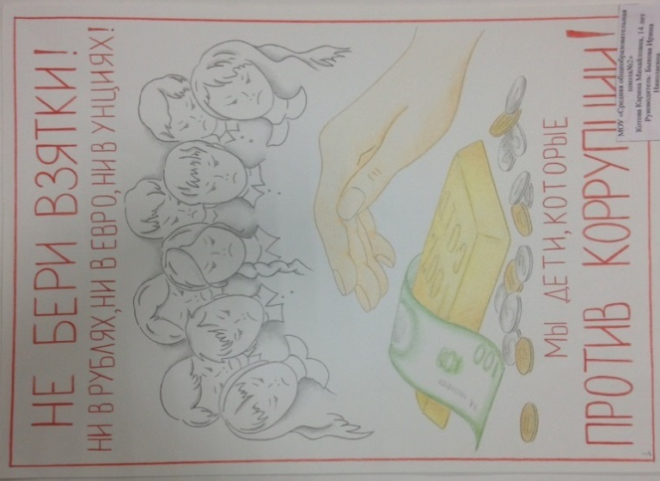
2 | 2 место в возрастной группе -14-15 лет | Павлос Алина Вячеславовна, 14 лет,  МОУ СОШ № 2,  Стративная Ирина Васильевна,  «Нет коррупции!» | 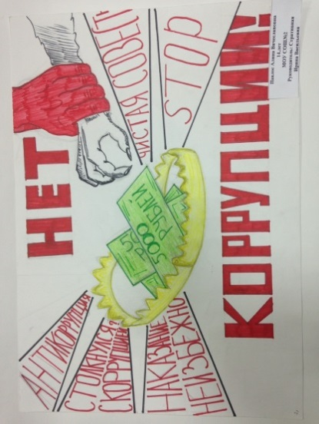
3 | 3 место в возрастной группе -14-15 лет | Мотяж Елизавета Антоновна, 14 лет,  МОУ СОШ № 2,  Стративная Ирина Васильевна  «Нет коррупции!» | 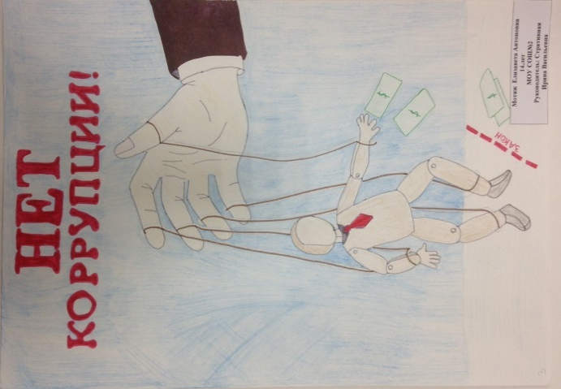
4 | 3 место в возрастной группе -14-15 лет | Ларина Дарья Романовна, 15 лет,  МОУ Лицей,  Безденежных Карина Константиновна,  «Скажи коррупции - нет!» | 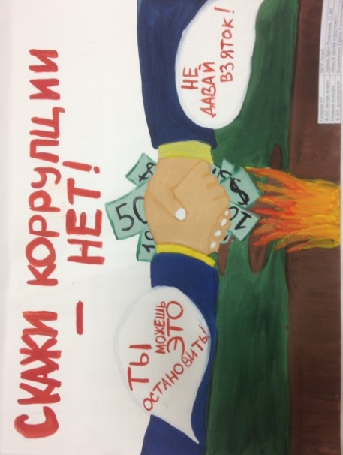
5 | 1 место в возрастной группе -16-18 лет | Урбан Виктория Александровна, 17 лет,  МОУ СОШ им К.Н.Новикова,  Садвакасова Корлан Каракожановна  «Одна взятка-две статьи!» | 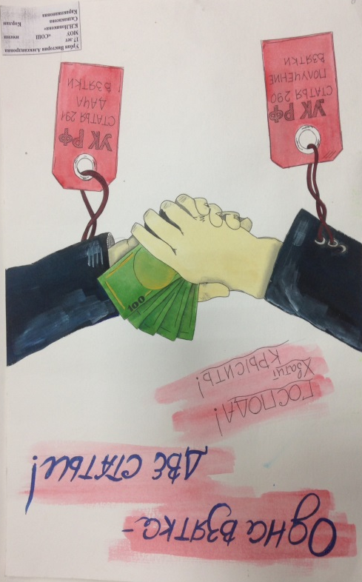
6 | 2 место в возрастной группе -16-18 лет | Хоруженко Ярослав, 16 лет,  МОУ СОШ №7,  Хоруженко Наталья Витальевна,  «Одна взятка-два преступления». | 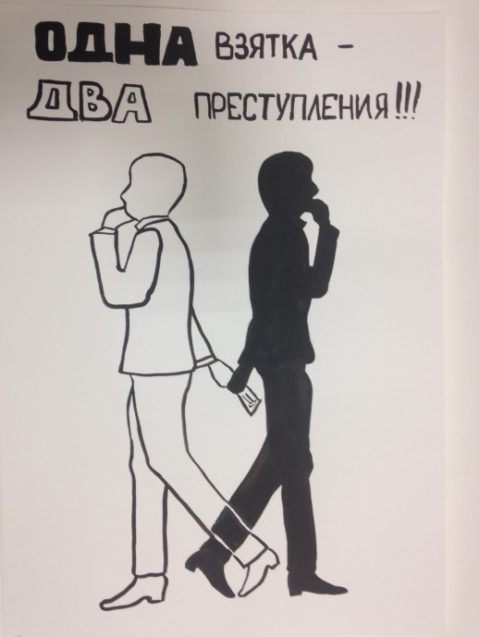
7 | 3 место в возрастной группе -16-18 лет | Мальберг Лина, 16 лет,  МОУ СОШ № 7,  Хоруженко Наталья Витальевна,  «Стал продажен - будь посажен!» | 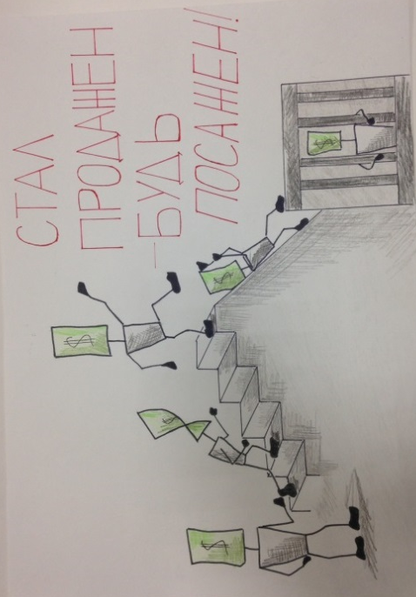
8 | 3 место в возрастной группе -16-18 лет | Ермаков Николай, 17 лет,  «Центр социальной помощи семье и детям,  Красева Татьяна Павловна,  «Мы против коррупции»
9 | 2 место в группе «Профи» | Дойч Ульяна, 14 лет,  МУ ДО «Дом детского творчества» Березина Ирина Викторовна  «Я против коррупции» | 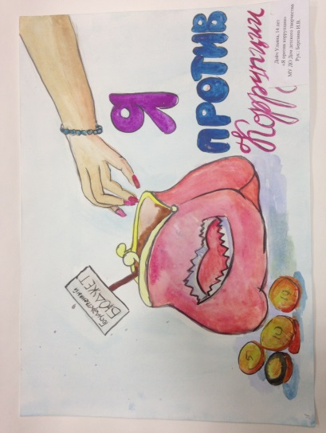
10 | Отдельная номинация «За оригинальность» | Пиунова Диана Алексеевна,  15 лет, МОУ Лицей,  Безденежных Карина Константиновна,  «Скажи коррупции нет!» | 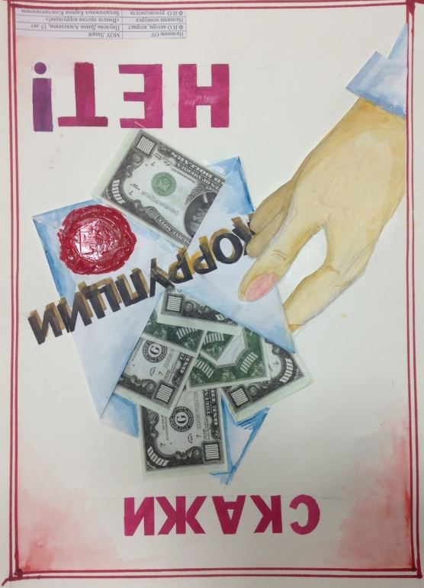

Работы победителей представлены на выставке в здании Администрации Качканарского городского округа.
Управление образованием Качканарского городского округа поздравляет победителей и благодарит всех участников конкурса социальной рекламы: учащихся, воспитанников, классных руководителей, учителей и педагогов.

